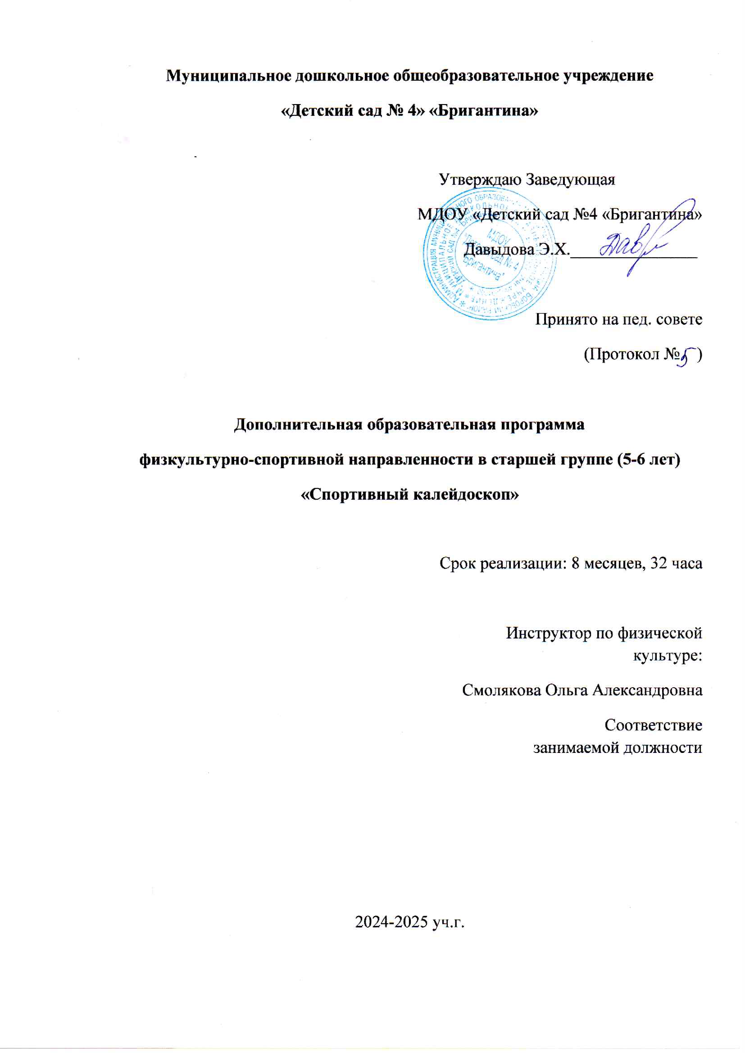

Программа кружка «Спортивный калейдоскоп» направлена на общую физическую подготовку.

Язык реализации программы – русский язык.

Программа составлена в соответствии с:

- Федеральным законом "Об образовании в Российской Федерации" от 29.12.2012 N 273-ФЗ (последняя редакция);

- Приказом Министерства просвещения РФ от 27 июля 2022 г. N 629 “Об утверждении Порядка организации и осуществления образовательной деятельности по дополнительным общеобразовательным программам”;

- постановлением Главного государственного санитарного врача РФ от 28 сентября 2020 г. № 28 "Об утверждении санитарных правил СП 2.4.3648-20 "Санитарно-эпидемиологические требования к организациям воспитания и обучения, отдыха и оздоровления детей и молодежи"";

- концепцией развития дополнительного образования детей до 2030 года утверждена распоряжением Правительства Российской Федерации от 31 марта 2022 г. № 678-р.

- письмом Министерства образования и науки РФ от 29 марта 2016 г. N ВК-641/09 "О направлении методических рекомендаций"

- письмом Минобрнауки России от 29.03.2016 N ВК-641/09 "О направлении методических рекомендаций";

- нормативными документами Министерства общего и профессионального образования Российской Федерации и Государственного комитета Российской Федерации по Физической культуре, спорту и туризму, регламентирующих деятельность учреждений дополнительного образования детей спортивной направленности.

Уровень сложности программы – базовый.

Рабочая программа разработана для реализации в детском саду. Темы и разделы выбраны с учетом имеющейся материальной базы и местных климатических условий.

Название кружка «Спортивный калейдоскоп» говорит о том, что здесь собраны различные виды деятельности: физические упражнения, подвижные игры, элементы спортивных игр, лыжная подготовка, занятия коньками, получение теоретических знаний, формирование нравственных и волевых качеств.

**Актуальность** данной программы заключается в том, что приоритетной задачей Российского государства признана всемирная поддержка физической культуры и массового спорта, как важная основа оздоровления нации.

Известно, что дети, ведущие малоподвижный образ жизни, хуже усваивают учебный материал не только по физической культуре, но и по другим дисциплинам. Снижение двигательной активности в сочетании с нерациональным образом жизни приводит к ухудшению здоровья, снижению умственной и физической работоспособности. Частично эти проблемы можно решить с помощью дополнительного образования.

Возраст детей: 5-6 лет.

Количество обучающихся -23 человек. Режим занятий – 30 минут в неделю, во второй половине дня (вторник).

Срок реализации: 8 месяцев, 32 часа. Количеств модулей - 8.

Место проведения: МДОУ «Детский сад № 4 «Бригантина»

**Формы и методы обучения.**

Форма обучения очная.

Формы занятий: групповые. Комбинированная форма используется чаще и включает теоретическую (беседа, инструктаж, просмотр иллюстраций и т.д.) и практическую (занятия оздоровительной направленности, праздники, соревнования, эстафеты и игры) части.

Методы и приёмы учебно-воспитательного процесса:

- информационно-познавательные (беседы, показ)

- методы контроля (педагогическое наблюдение, опросы, прием учебных нормативов).

**Цели и задачи курса Цель:**

Охрана и укрепление здоровья ребенка, формирование привычки к ЗОЖ, развитие его физических качеств и совершенствование двигательных навыков на основе индивидуально-дифференцированного подхода.

**Задачи:**

1.Охрана и укрепление здоровья детей, обеспечение их физической и психологической безопасности, эмоционального благополучия

2.Формирование ценностей ЗОЖ (гигиенических навыков, приемов закаливания и др.)

3.Развитие основ физических качеств ребенка ( скорости, гибкости, силы, выносливости, ловкости) и умения рационально их использовать в повседневной жизни.

4.Развитие инициативности, самостоятельности и ответственности ребенка

5.Воспитание воли, смелости, настойчивости и дисциплинированности.

|  |  |  |  |  |  |
| --- | --- | --- | --- | --- | --- |
| **№** | **Название раздела, темы** | **Количество часов** | | | **Формы аттестации, контроля** |
| **Всего** | **Теория** | **Практика** |
| **1** | **Формирование правильной осанки и развитие опорно-**  **двигательного аппарата** | **2** | **0,5** | **1,5** | **Наблюдение, опрос, сдача нормативов** |
| 1.1 | Вводное занятие. Правила техники безопасности на занятиях «Что такое правильная осанка?». |  | 0,5 |  |  |
| 1.3 | Разминка «Веселые шаги» |  |  | 0,5 |  |
| 1.4 | Комплекс с гимнастической палкой |  |  | 1 |  |
| **2** | **Плоскостопие** | **10** | **1** | **9** | **Наблюдение, опрос, сдача нормативов** |
| 2.1 | Вводное занятие «Профилактика плоскостопия» |  | 1 |  |  |
| 2.2 | Корректирующая гимнастика «По ниточке» |  |  | 1 |  |
| 2.3 | Корректирующая гимнастика «Обезьянки» |  |  | 1 |  |
| 2.4 | Комплекс корректирующей гимнастики «Зарядка для хвоста» |  |  | **1** |  |
| 2.5 | Самомассаж |  |  | 1 |  |
| 2.6 | Комплекс релаксационных упражнений под музыку |  |  | 1 |  |
| 2.7 | Комплекс игровых упражнений «Пойдём в поход» |  |  | 1 |  |
| 2.8 | ОРУ с мячами-массажёрами |  |  | 1 |  |
| 2.9 | Комплекс игровых упражнений с лентами «Весёлые танцоры» |  |  | 1 |  |
| 2.10 | Комплекс игровых упражнений «Зимушка-зима» |  |  | 1 |  |
| **3** | **Развитие органов дыхания** | **9** | **1** | **8** | **Наблюдение, опрос, сдача нормативов** |
| 3.1 | Вводное занятие «Учимся правильно дышать» |  | 1 |  |  |
| 3.2 | Комплекс упражнений под музыку (релаксация) «Отдыхаем на берегу моря» |  |  | **1** |  |
| 3.3 | Комплекс корректирующей гимнастики «Мальвина и Буратино» |  |  | 1 |  |
| 3.4 | Упражнения «Незнайка в стране здоровья» |  |  | 1 |  |
| 3.5 | Закрепление правильной осанки |  |  | 1 |  |
| 3.6 | ОРУ у гимнастической стенки |  |  | 1 |  |
| **3.7** | Игровое упражнение «Ходим в шляпах» |  |  | **1** |  |
| 3.8 | Комплекс упражнений «Учимся правильно дышать» |  |  | 1 |  |
| 3.9 | Комплекс упражнений «Шары» |  |  | 1 |  |
| 4 | **Закрепление формирование правильной осанки и развитие опорно-**  **двигательного аппарата и профилактики плоскостопия** | 11 |  | 11 | **Наблюдение, опрос, сдача нормативов** |
| 4.1 | Упражнения в ходьбе и беге «Поможем Буратино стать красивым» |  |  | 1 |  |
| 4.2 | Комплекс упражнений «Заводные игрушки» |  |  | 1 |  |
| 4.3 | Упражнения с мячами и массажёрами |  |  | 1 |  |
| 4.4 | Комплекс упражнений «Весёлая маршировка» |  |  | 1 |  |
| 4.5 | Игровые упражнения «Будь здоров! |  |  | 1 |  |
| 4.6 | Комплекс корригирующей гимнастика «Тренировка нам нужна!» |  |  | 1 |  |
| 4.7 | Самомассаж стоп «Вот чему мы научились» |  |  | 1 |  |
| 4.8 | Комплекс упражнений «Весёлый колобок |  |  | 1 |  |
| 4.9 | Упражнения для стоп «Цирк зажигает огни» |  |  | 1 |  |
| 4.10 | Дорожка здоровья |  |  | 1 |  |
| 4.11 | Открытое занятие на улице «Спортивный калейдоскоп» |  |  | 1 |  |
|  | Итого часов | 32 |  |  |  |

**Содержание учебного плана**

1. **Формирование правильной осанки и развитие опорно-**

**двигательного аппарата**

**Теория:** Вводное занятие. Правила техники безопасности на занятиях.

«Что такое правильная осанка?». Дать понятие об опорно-двигательной системе.

**Практика:** Упражнения в ходьбе с заданиями для рук.

Дать представление о правильной осанке.

Комплекс гимнастики «Утята».

Развитие умения сохранять правильную осанку во время ходьбы.

Упражнение регулирующий мышечный тонус «Дерево».

Ходьба со сменой темпа и сохранением осанки.

ОРУ (с гимнастической палкой).

**2. Плоскостопие**

**Теория:** **Вводное занятие**

«Профилактика плоскостопия». Дать представление о том, что такое плоскостопие.

**Практика:** Ходьба с выполнением упражнений для осанки и профилактика плоскостопия.

Упражнения с выполнением задания для стоп и осанки.

Гимнастика для глаз.

Комплекс корригирующей гимнастики.

Бег от опасности.

ОРУ с мячами – массажерами.

Игровое упражнения для профилактики плоскостопия.

Самомассаж стоп.

Ходьба в чередовании с бегом с выполнением упражнений.

Ходьба с выполнением упражнений для стоп.

**3.Развитие органов** дыхания

**Теория:** Вводное занятие «Учимся правильно дышать».

**Практика:**

Комплекс упражнений на дыхание.

Гимнастика для глаз.

Упражнения на дыхание и расслабление.

Комплекс корригирующей гимнастики.

Упражнения для мышц ног.

Разновидности ходьбы и бега.

Самомассаж лица и шеи.

Закрепление правильной осанки.

ОРУ (и. п. лежа, сидя, стоя) у гимнастической стенки.

Комплекс пластической гимнастики.

Упражнения с мячами.

Упражнения в ходьбе и беге.

Самомассаж спины и стоп.

Игровые упражнения для тренировки дыхания.

Упражнения со скакалками.

Комплекс корригирующей гимнастики.

**4.Закрепление формирование правильной осанки и развитие опорно-**

**двигательного аппарата и профилактики плоскостопия**

Упражнения на развитие равновесия.

Упражнения с массажными мячами.

Ходьба в чередовании с бегом с выполнением упражнений.

Ходьба с выполнением упражнений для стоп.

Ходьба с различным выполнением заданий.

Самомассаж стоп.

Упражнения с массажными мячами.

Упражнения с использованием фитболов.

**Планируемые результаты освоения программы:**

- формирование у детей мотивации на сохранение своего здоровья;

-повышение уровня физической подготовленности;

- нормализация статистических и динамических функций организма, общей и мелкой моторики;

-повышение активности родителей в совместной работе по укреплению здоровья детей;

- формирование правильной осанки;

-овладеть техникой игры с мячом;

-развитие внимания, координации движений.

**Календарный учебный график**

|  |  |  |  |  |
| --- | --- | --- | --- | --- |
| **№** | **Месяц** | **Тема занятия** | **Кол-во**  **часов** | **Форма занятия** |
| 1 | Октябрь | Вводное занятие. Правила техники безопасности на занятиях «Что такое правильная осанка?».  Разминка «Веселые шаги» | 1 | Беседа, практика |
|  |  | Комплекс с гимнастической палкой | 1 | Практика |
|  |  | Вводное занятие «Профилактика плоскостопия» | 1 | Беседа, практика |
|  |  | Корректирующая гимнастика «По ниточке» | 1 | Практика |
| 2 | Ноябрь | Корректирующая гимнастика «Обезьянки» | 1 | Практика |
|  |  | Комплекс корректирующей гимнастики «Зарядка для хвоста» | 1 | Практика |
|  |  | Самомассаж | 1 | Практика |
|  |  | Комплекс релаксационных упражнений под музыку | 1 | Практика |
| 3 | Декабрь | Комплекс игровых упражнений «Пойдём в поход» | 1 | Практика |
|  |  | ОРУ с мячами-массажёрами | 1 | Практика |
|  |  | Комплекс игровых упражнений с лентами «Весёлые танцоры» | 1 | Практика |
|  |  | Комплекс игровых упражнений «Зимушка-зима» | 1 | Практика |
| 4 | Январь | Вводное занятие «Учимся правильно дышать» | 1 | Беседа, практика |
|  |  | Комплекс упражнений под музыку (релаксация) «Отдыхаем на берегу моря» | 1 | Практика |
|  |  | Комплекс корректирующей гимнастики «Мальвина и Буратино» | 1 | Практика |
|  |  | Упражнения «Незнайка в стране здоровья» | 1 | Практика |
| 5. | Февраль | Закрепление правильной осанки | 1 | Практика |
|  |  | ОРУ у гимнастической стенки | 1 | Практика |
|  |  | Игровое упражнение «Ходим в шляпах» | 1 | Практика |
|  |  | Комплекс упражнений «Учимся правильно дышать» | 1 | Практика |
| 6. | Март | Комплекс упражнений «Шары» | 1 | Практика |
|  |  | Упражнения в ходьбе и беге «Поможем Буратино стать красивым» | 1 | Практика |
|  |  | Комплекс упражнений «Заводные игрушки» | 1 | Практика |
|  |  | Упражнения с мячами и массажёрами | 1 | Практика |
| 7. | Апрель | Комплекс упражнений «Весёлая маршировка» | 1 | Практика |
|  |  | Игровые упражнения «Будь здоров! | 1 | Практика |
|  |  | Комплекс корригирующей гимнастика «Тренировка нам нужна!» | 1 | Практика |
|  |  | Самомассаж стоп «Вот чему мы научились» | 1 | Практика |
| 8. | Май | Комплекс упражнений «Весёлый колобок | 1 | Практика |
|  |  | Упражнения для стоп «Цирк зажигает огни» | 1 | Практика |
|  |  | Дорожка здоровья | 1 | Практика |
|  |  | Открытое занятие на улице «Спортивный калейдоскоп» | 1 | Праздник |
|  | Итого |  | 32 |  |

**Условия реализации программы:** Для реализации программы в ДОУ оборудован физкультурный зал, пространство которого позволяет рационально использовать каждый его уголок: объемный мягкий спортивный набор (тоннели, трубы «Перекати поле» - находятся в свободном доступе и с легкостью трансформируются в другое место зала в зависимости от образовательной ситуации. Игровое, спортивное и оздоровительное оборудование находится на передвижной полке на колесах, что делает ее мобильной и дает возможность изменений предметно-пространственной среды в зависимости от интересов и возможностей детей).

Многообразие оборудования и пособий (степ - платформы, фитболы, массажеры, гимнастические ленты) дают возможность продуктивно его использовать в разных видах двигательной деятельности, при этом создавая вариативное содержание для развития произвольности движений детей, их самостоятельности и творческих замыслов.

Компьютер, звуковое оборудование, мультимедийное обеспечение для проведения бесед и флеш-мобов, просмотра презентаций

**Формы аттестации:** сдачи нормативов, открытое занятие на улице «Спортивный калейдоскоп».

**Методическое обеспечение:**

Основные методы и приёмы организации учебно-воспитательного процесса:

1. Методы развития быстроты движений: игровой метод, метод облегчённых внешних усилий, метод многократного повторения скоростных упражнений с предельной интенсивностью, соревновательный метод.
2. Методы развития выносливости: интервальный метод, метод игры скоростей.
3. Методы развития гибкости: метод многократного растягивания, игровой метод, музыкально-ритмические упражнения.
4. Методы развития ловкости: повторный и игровой методы, соревновательный метод.

Также в работе с детьми преобладают приёмы опосредованного обучения: игра, объяснение, сопровождающееся показом, выполнение детьми упражнений совместно с инструктором

**Оценочные материалы:**

**НОРМАТИВЫ ФИЗИЧЕСКОЙ ПОДГОТОВЛЕННОСТИ ВОСПИТАННИКОВ ДОУ**

***БЕГ  20 м. (сред. гр.), 30 м. (старш.,подг. группа)***

|  |  |  |  |
| --- | --- | --- | --- |
| **Группа (возраст)** | **Низкий уровень** | **Средний уровень** | **Высокий уровень** |
| **4 года (сред. гр.)** | **6,1 и больше** | **5,6 – 6,0** | **5,5 и меньше** |
| **5 лет (стар. Гр.)** | **9,1 и больше** | **9 – 7,6** | **7,5 и меньше** |
| **6-7 лет (подг. гр.)** | **8,1 и больше** | **8 – 6,6** | **6,5 и меньше** |

***ПРЫЖОК В ДЛИНУ С МЕСТА (см.)***

|  |  |  |  |
| --- | --- | --- | --- |
| **Группа (возраст)** | **Низкий уровень** | **Средний уровень** | **Высокий уровень** |
| **4 года (сред. гр.)** | **49 и меньше** | **50 - 69** | **70 и больше** |
| **5 лет (стар. гр.)** | **59 и меньше** | **60 - 79** | **80 и больше** |
| **6-7 лет (подг.гр.)** | **79 и меньше** | **80 - 99** | **100 и больше** |

***МЕТАНИЕ  МЯЧА НА ДАЛЬНОСТЬ (см.)***

|  |  |  |  |
| --- | --- | --- | --- |
| **Группа(возраст)** | **Низкий уровень** | **Средний уровень** | **Высокий уровень** |
| **4-5лет(ср.гр.)** | **440 и менее** | **441-670** | **671 и более** |
| **5-6лет(стар.гр.)** | **449 и менее** | **500-799** | **800 и более** |
| **6-7лет(под.гр.)** | **599 и менее** | **600-899** | **900 и более** |

***ЧЕЛНОЧНЫЙ БЕГ 3х10м. (сек.)***

|  |  |  |  |
| --- | --- | --- | --- |
| **Группа(возраст)** | **Низкий уровень** | **Средний уровень** | **Высокий уровень** |
| **4-5лет(ср.гр.)** | **13,2 и более** | **13,1 -10,3** | **10,2 и менее** |
| **5-6лет(стар.гр.)** | **12,2 и более** | **12,1 – 9,1** | **9,0 и менее** |
| **6-7лет(под.гр.)** | **11,0 и более** | **10,9 – 8,7** | **8,6 и менее** |

***ПРЫЖОК В ВЫСОТУ С РАЗБЕГА (см.)***

|  |  |  |  |  |
| --- | --- | --- | --- | --- |
| **Группа(возраст)** | **Низкий уровень** | **Средний уровень** | **Высокий уровень** | |
|  |  |  |  |  |
| **5-6лет(стар.гр.)** | **29  и меньше** | **30 - 49** | **40 и выше** | |
| **6-7лет(под.гр.)** | **39 и меньше** | **40 - 49** | **50 и выше** | |

***УПРАЖНЕНИЕ НА ГИБКОСТЬ (НАКЛОНЫ НА СКАМЕЙКЕ)(см.)***

|  |  |  |  |
| --- | --- | --- | --- |
| **Группа(возраст)** | **Низкий уровень** | **Средний уровень** | **Высокий уровень** |
| **4-5лет(сред.гр.)** | **1 и меньше** | **2-3** | **4 и более** |
| **5-6лет(стар.гр.)** | **3 и меньше** | **4-7** | **8 и более** |
| **6-7лет(под.гр.)** | **4 и меньше** | **5 - 9** | **10 и более** |

**Список литературы:**

1. Долгорукова О. «Фитнес-аэробика» // Обруч 2005 №

2. Кузина И. Степ-аэробика для дошкольников // Дошкольное образование, 2008г.

3. Кулик, Н.Н. Сергиенко «Школа здорового человека» программа для ДОУ //Москва 2006г.

4. Машукова Ю.М. Степ-гимнастика в детском саду /научно- практический журнал «Инструктор по физкультуре» № 4. 2009г.

5. Пензулаева Л.И. Физкультурные занятия с детьми 5-7 лет. – М., 2012г.

6. «Степ-данс» - шаг навстречу здоровью // Дошкольная педагогика №1/01/11

7. Фирилева Ж.Е., Сайкина Е.Г. «Са-Фи-Дансе»: (Танцевально – игровая гимнастика для детей) Учебно-методическое пособие. – СП . Детство-пресс.,

2000.

8. Стрельникова Н.В. «Степ – Данс» - шаг навстречу здоровью // Дошкольная педагогика. – 2011. - № 1. – С. 6

9.Железняк Н.Ч. Занятия на тренажерах в детском саду. – М.: Издательство «Скрипторий 2003», 2009.-120с.